**Лабораторная работа 7. Сетевые модели**

**Цель работы:** Приобретение навыков сетевого планирования и составления сетевых графиков, приобретение опыта нахождения критического пути.

**Задание для выполнения:**

Лабораторная работа базируется на исследовании различных тематик в проектировании программных продуктов, составлении сетевых графиков для разных тем, нахождении критических путей в составленных графиках. Каждый проект принять условным или обобщенным, но допустимо делать упор на конкретные примеры.

|  |  |  |
| --- | --- | --- |
| Вариант | Проект для исследования | Время выполнения всех задач |
| Вариант 4, 10, 16 | «Создание облачного хранилища» | 60 дней |

**Задание 1 и 2**

|  |  |  |  |
| --- | --- | --- | --- |
| Код операции | Наименование операции | Предшествующие операции | t |
| I. АНАЛИЗ | | | |
| Z1 | Анализ рынка | - | 5 |
| Z2 | Определение требований | Z1 | 10 |
| II. ПРОЕКТИРОВАНИЕ | | | |
| Z3 | Проектирование архитектуры | Z2 | 15 |
| Z4 | Проектирование интерфейса | Z2 | 10 |
| Z5 | Проектирование базы данных | Z2 | 12 |
| III. РАЗРАБОТКА | | | |
| Z6 | Реализация серверной части | Z3, Z5 | 20 |
| Z7 | Реализация клиентской части | Z4 | 18 |
| Z8 | Интеграция компонентов | Z6, Z7 | 10 |
| IV. ТЕСТИРОВАНИЕ | | | |
| Z9 | Модульное тестирование | Z6, Z7 | 8 |
| Z10 | Интеграционное тестирование | Z8, Z9 | 7 |
| Z11 | Нагрузочное тестирование | Z10 | 5 |
| V. ВНЕДРЕНИЕ | | | |
| Z12 | Развертывание на серверах | Z11 | 3 |
| Z13 | Настройка безопасности | Z12 | 4 |
| Z14 | Обучение пользователей | Z13 | 5 |
| Z15 | Завершение работы | Z16, Z18, Z11 |  |
| VI. ДОПОЛНИТЕЛЬНЫЕ РАБОТЫ | | | |
| Z16 | Подготовка документации | Z1 | 7 |
| Z17 | Выбор облачного провайдера | Z15 | 5 |
| Z18 | Настройка резервного копирования | Z14 | 10 |

**Задание 3**

|  |  |  |  |
| --- | --- | --- | --- |
| Нач. событие | Код операции | Предшествующие операции | Кон. событие |
| 0 | Z1 | — | 1 |
| 1 | Z2 | Z1 | 2 |
| 1 | Z17 | Z1 | 3 |
| 2 | Z3 | Z2 | 4 |
| 2 | Z4 | Z2 | 5 |
| 2 | Z5 | Z2 | 6 |
| 3 | Z18 | Z17 | 7 |
| 4,6 | Z6 | Z3, Z5 | 8 |
| 5 | Z7 | Z4 | 9 |
| 8,9 | Z8 | Z6, Z7 | 10 |
| 8,9 | Z9 | Z6, Z7 | 11 |
| 10,11 | Z10 | Z8, Z9 | 12 |
| 12 | Z11 | Z10 | 13 |
| 13 | Z12 | Z11 | 14 |
| 14 | Z13 | Z12 | 15 |
| 15 | Z14 | Z13 | 16 |
| 16 | Z16 | Z14 | 17 |
| 17,7 | Z15 | Z16, Z18, Z11 | 18 |

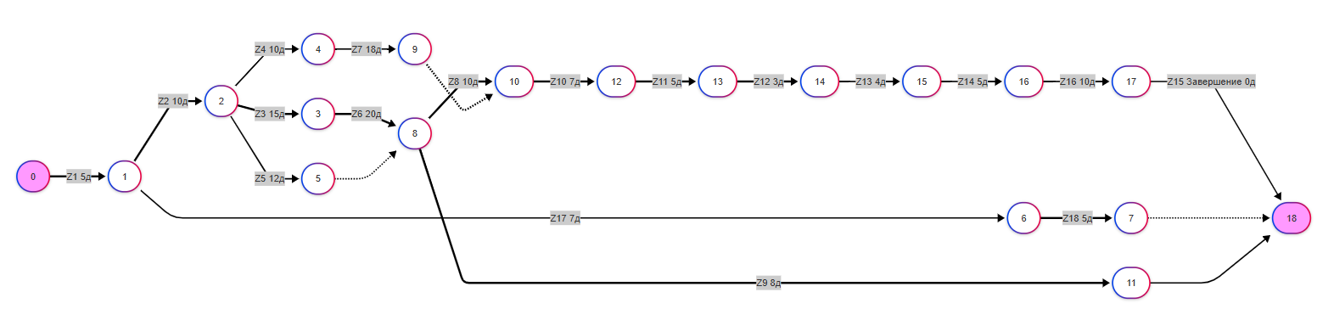

**Задание 4**

**Оптимизация:**  
Для сокращения пути до 60 дней:

* Уменьшить время Z6 (разработка) с 20 до 15 дней за счет дополнительных ресурсов.
* Параллелить Z9 и Z10 (тестирование), сократив время на 3 дня.

**Вопросы для защиты лабораторной работы:**

1. Основные методы сетевого планирования.

* ***метод критического пути*** (Critical Path Method - СРМ)
* ***метод оценки и обзора программ*** (Program Evaluation and Review Technique - PERT).

1. Какой ключевой фактор проекта учитывается при выборе между *методом критического* *пути* и *методом оценки и обзора программ*.

***Метод критического пути*** (СРМ) применяется тогда, когда операции, входящие в состав комплекса работ, имеют известные строго определенные продолжительности (являются ***детерминированными***).

В свою очередь, ***метод оценки и обзора программ*** (РЕRТ) применяется при планировании проектов, для которых характерна ***неопределенность*** в оценке затрат времени, необходимого для выполнения отдельных операций

1. Три основных этапа сетевого планирования и управления.

СПУ включает три основных этапа:

* ***Структурное планирование***
* ***Календарное планирование***
* ***Оперативное управление***.

1. Что такое сетевая модель?

***Сетевой моделью*** называется модель, отражающая комплекс работ (операций) и событий, связанных с реализацией некоторого проекта в их логической и технологической последовательности и связи.

1. Три вида событий в сетевом проектировании и управлении.

***исходное***, ***завершающее*** и ***промежуточное***. С ***исходного*** события начинается выполнение комплекса операций. ***Завершающее*** событие соответствует достижению конечной цели.

1. Какой сетевой график называется многоцелевым?

Сетевые графики с несколькими завершающими событиями называются ***многоцелевыми***.

1. Три вида операций в сетевом графике.

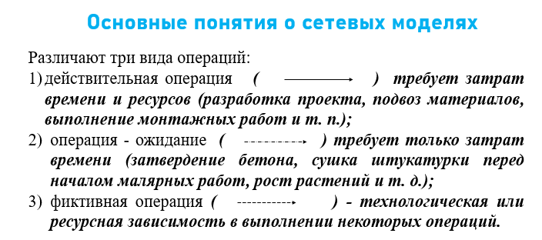

1. В чем разница между событием и операцией?

вершины, называемые ***событиями***, соответствуют моментам времени начала или окончания одной или нескольких операций, а дуги – операциям.

1. Что такое коэффициент дополнительных затрат

- это отношение полного объёма выполненной работы к реальному количеству времени, затраченному на выполнение этой работы.

1. Этап - АНАЛИЗ

1 задача: Системный анализ, предшествующие операции: -

2 задача: Анализ требований, предшествующие операции: 1 задача

1. Этап - ПРОЕКТИРОВАНИЕ

3 задача: Проектирование базы данных, предшествующие операции: 2 задача 4 задача: Проектирование архитектуры приложения, предшествующие операции: 2 задача

5 задача: Проектирование пользовательского интерфейса, предшествующие операции: 2 задача

1. Этап - КОДИРОВАНИЕ

6 задача: Разработка серверной части приложения, предшествующие операции: 3 задача, 4 задача

7 задача: Разработка клиентской части приложения, предшествующие операции: 5 задача

8 задача: Реализация функций работы с банковскими данными, предшествующие операции: 6 задача

1. Этап - ТЕСТИРОВАНИЕ

9 задача: Функциональное тестирование, предшествующие операции: 6 задача, 7 задача, 8 задача  
10 задача: Структурное тестирование, предшествующие операции: 6 задача, 7 задача, 8 задача

1. Этап - ВНЕДРЕНИЕ

11 задача: Разработка документации, предшествующие операции: 6 задача, 7 задача, 8 задача, 9 задача   
12 задача: Установка и конфигурирование приложения на сервере, предшествующие операции: 11 задача  
13 задача: Тестирование после внедрения, предшествующие операции: 12 задача,   
14 задача: Обучение пользователей, предшествующие операции: 11 задача, 12 задача

1. Этап - ДОПОЛНИТЕЛЬНЫЕ РАБОТЫ

15 задача: Создание дизайна и брендинга, предшествующие операции: 5 задача   
16 задача: Обеспечение безопасности приложения, предшествующие операции: 6 задача

17 задача: Резервное копирование и восстановление данных, предшествующие операции: 6 задача